Salmo Responsorial SL 98 Música: Paulo Alberto Mai

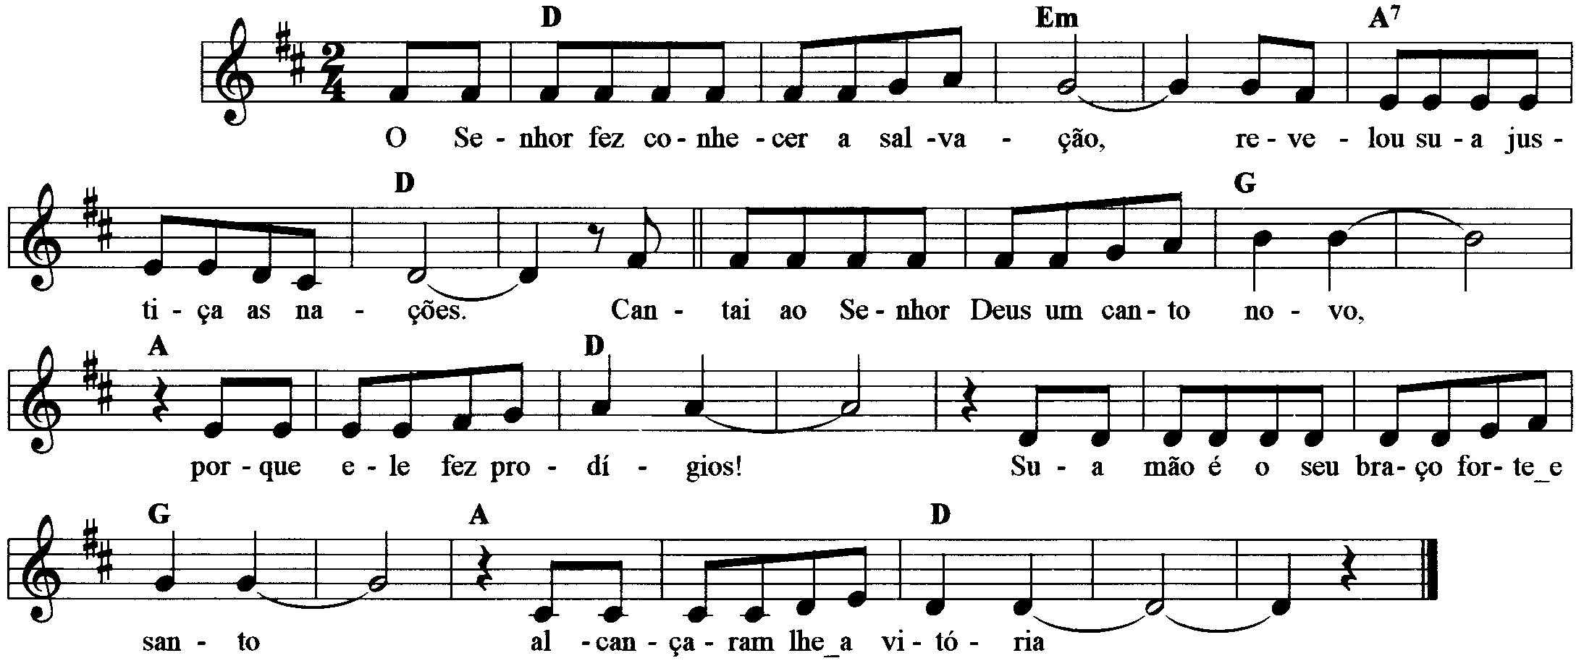

--------------------------------------------------------------------------------------------

Re Mim La La7 Re
Refrão: O Senhor fez conhecer a salvação, revelou sua justiça as nações.

--------------------------------------------------------------------------------------------
Re Sol La La7 Re
- Cantai ao Senhor Deus um canto novo, / porque ele fez prodígios!

Sol La La7 Re

Sua mão e o seu braço forte e santo / alcançaram-lhe a vitória.

-----------------------------------------------------------------------------------

Re Sol La La7 Re
- O Senhor fez conhecer a salvação, / as nações sua justiça;

Sol La La7 Re

Recordou o seu amor sempre fiel / pela casa de Israel.

-----------------------------------------------------------------------------------

Re Sol La La7 Re
- Os confins do universo contemplaram / a salvação do nosso Deus.

Sol La La7 Re

Aclamai o Senhor Deus, ó terra inteira! / Alegrai-vos e exultai!

-----------------------------------------------------------------------------------

